1. ＡＭ … 1バンド、ＦＭ … 1バンドで各6局、合計12局のプリセットメモリーを有する。

ＮＸＰ製Ｔｕｎｅｒ　ＩＣ on main board IC ＴＥＦ６６０６を制御し、ＡＭ、ＦＭ放送を受信する。

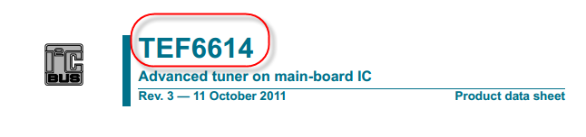

３．

Mối　lien hệ giữa VDK　**LC88F42A0PA** và **TEF6606**

4.

